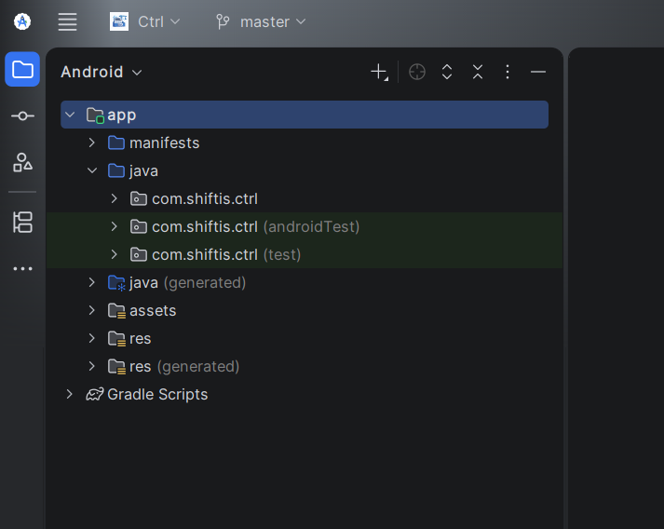
הס"ג המדריך
כיצד יוצרים תרשים של המחלקות והקשרים בניהן
)UML(
ראשית נפתח את האנדרואיד סטודיו ונלחץ על ג' הפסים שבצד שמאל העליון של המסך.

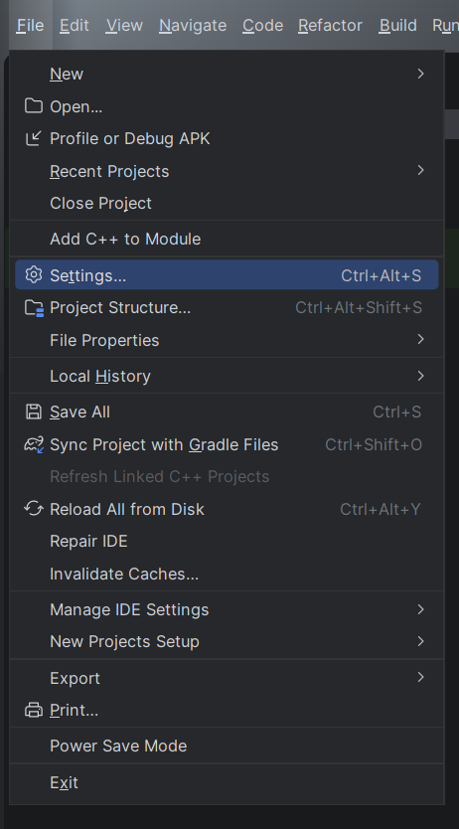
לאחר מכן לחץ/י על
File->Settings…

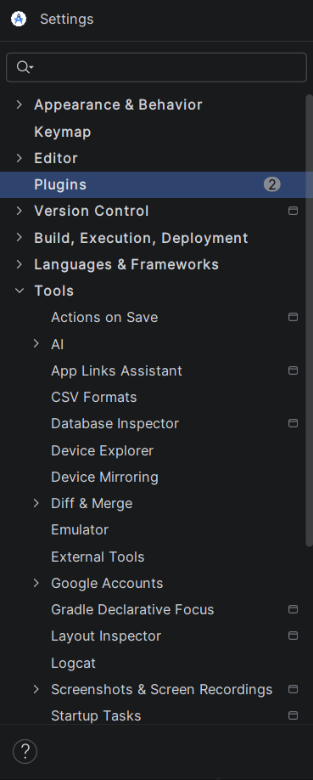
בדיאלוג שנפתח בחר/י באפשרות:
Plugins
[אם אינך מוצאה תוכל לחפשה בשורת החיפוש].

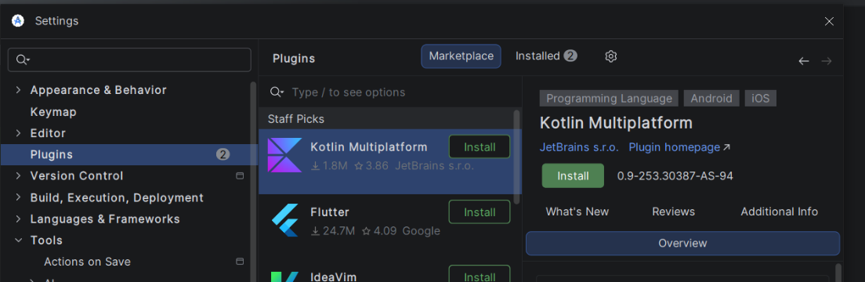
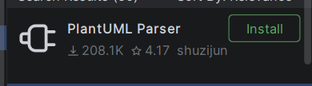
תוודא/י שאת/ה נמצא/ת על
Marketplace
ולא על
Installes
ולאחר מכן חפש/י בשורת החיפוש את:
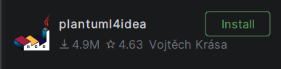

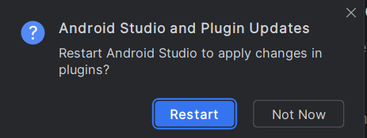
- PlantUML
2. Planuml4idea
ולחץ /י עבור שניהם על
Install
לאחר מכן לחץ/י על
OK
לאחר מכן בדיאלוג שיקפוץ בחר ב
Restart
ונמתין לפתיחת התוכנה מחדש.
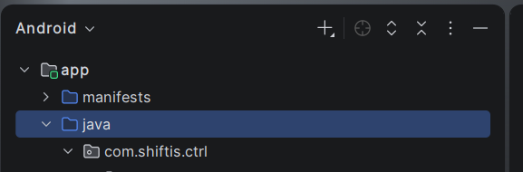
כאשר התוכנה נפתח ננווט אל תקיית :
JAVA
ונלחץ עליה מקש ימיני.

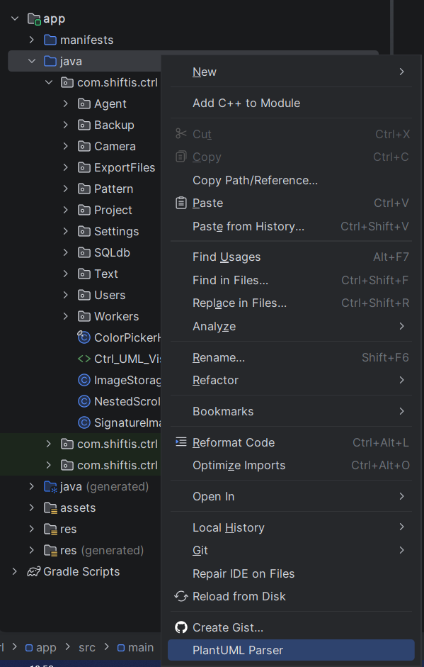
בחר/י באפשרות:
PlantUML Parser

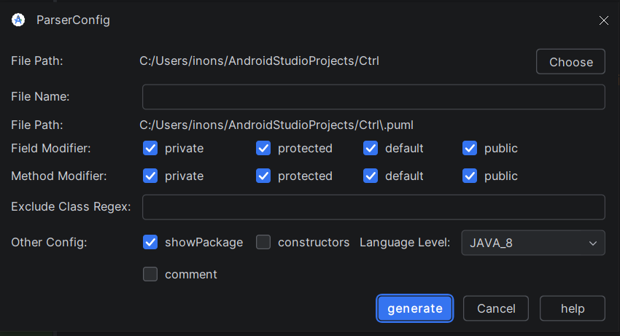
בדיאלוג שנפתח חובה לתת שם לקובץ התרשים. אני אישית לא ממליץ לשנות דבר נוסף, השאירו זאת כך ולחצו:
generate

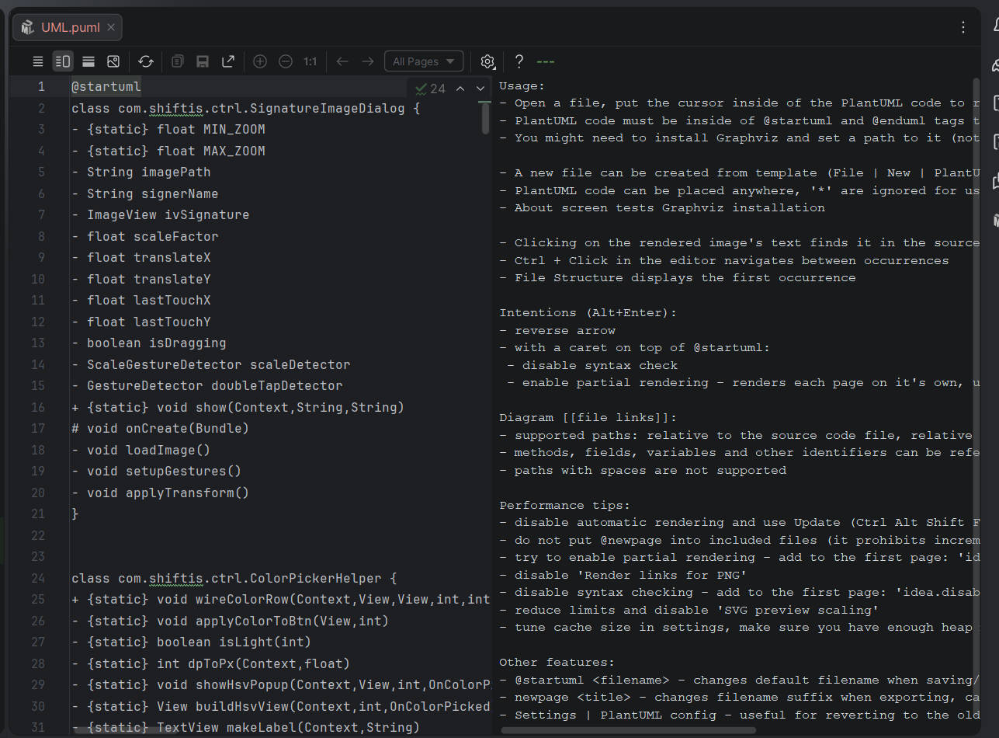
מיד לאחר מכן יפתח הקובץ הבא. המתינו כמה שניות לרינדור התרשים ולחצו על כפתור התמונה כפי שמתואר שאיור המצורף.

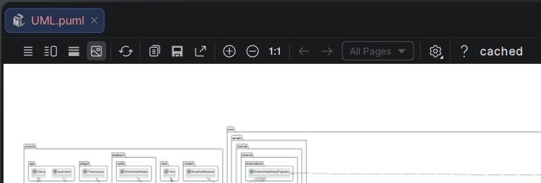
כעת ניתן להבחין בתרשים אך איני ממליץ לך להתעמק בו כעת. אלא מיד לחץ/י על כפתור המינוס כך שהתרשים יהיה הכי קטן שיש. ואז ללחוץ על כפתור השמירה.

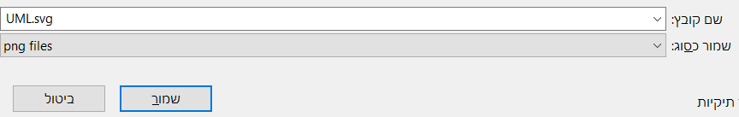
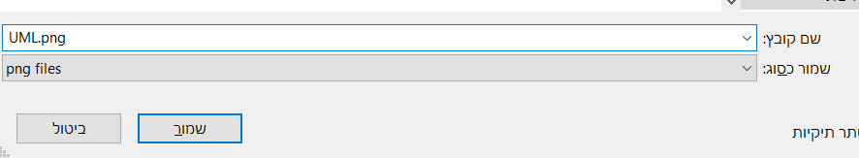
כעת אסביר על בעיה קטנה. לעיתים קרובות תרשים זה רחב אופקים ולכן בעת הדבקתו כתמונה בקובץ דוקס, עלול להיות מעט מטושטש. ולכן אנחנו תחילה נשמור אותו כקובץ תמונה מסוג
png
ולאחר מכן נשמורו גם כקובץ
svg
שהוא מעין
html
אבל לא בדיוק.

בהגדלה בו ניתן לראות פרטי פרטים של התרשים. ולכן נאלץ ליצור קישור ל
svg
הזה במידה ובקובץ
png
המודבק התרשים אינו מספיק ברור.
ורק תוסיף/י גם את התמונה וגם את הקישור כאן בחלקים המסומנים ואני כבר אדאג לשים גם את התמונה וגם את הקישור ולהסביר זאת לבוחן. 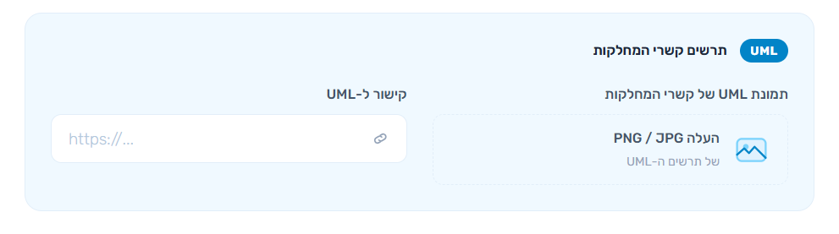
איך הופכים אותו לקישור?
ראשית הפוך את קובץ ה
svg
ל
pdf
באתר:
https://tools.pdf24.org/he/svg-to-pdf
כדי להופכו לקישור לחץ/י כאן להסבר.

